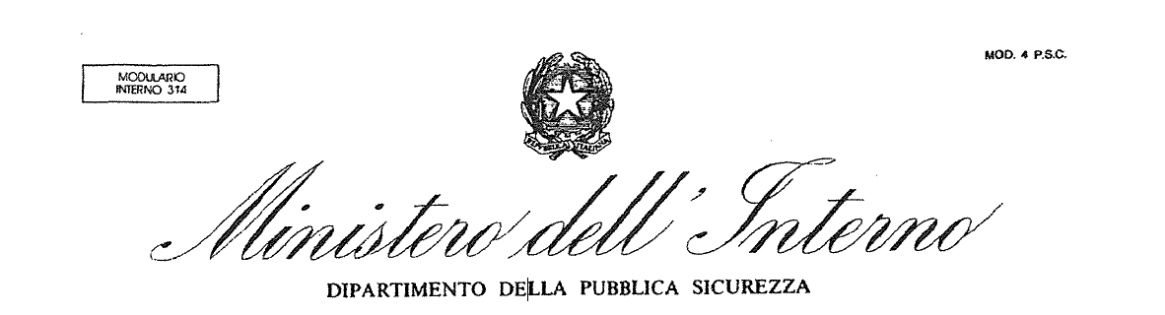

Allegato A

AUTODICHIARAZIONE AI SENSI DEGLI
ARTT. 46 e 47 DEL D.P.R. 28 DICEMBRE 2000, N. 445

Il/La sottoscritt _ _____________________________ nato/a il __/__/______ a ______________________ residente in ________________________________ Via ________________________________________ identificato a mezzo ________________________ nr. _______________ utenza telefonica _____________,
consapevole delle conseguenze penali previste in caso di dichiarazioni mendaci a pubblico ufficiale (art. 76 D.P.R. n. 445/2000 e art. 495 C.P.)

DICHIARA SOTTO LA PROPRIA RESPONSABILITA'

- Di essere in transito da _______________________ proveniente da ____________________ e diretto a ______________________;

- Di essere a conoscenza delle misure di contenimento del contagio di cui al Decreto del Presidente del Consiglio dei Ministri del 10 Marzo 2020 concernente lo spostamento di persone fisiche in entrata, in uscita, nonché all'interno della regione Abruzzo, nonché delle sanzioni previste dall'art. 4, co. 1, dello stesso decreto in caso di inottemperanza (art. 650 CP salvo che il fatto non costituisca più grave reato);

- Che il viaggio è determinato da:
- comprovate esigenze lavorative;
- situazioni di necessità;
- motivi di salute;
- rientro presso il proprio domicilio, abitazione o residenza.

A questo riguardo, dichiaro che ____________________________________________ (lavoro presso ......, sto rientrando al mio domicilio sito in ........................., devo effettuare una visita medica ........................ altri motivi particolari etc. .....)

_________________________________
(data, ora e luogo del controllo)

Firma del dichiarante L'Operatore di Polizia

